**Auf den curry wurst und schnitzel**.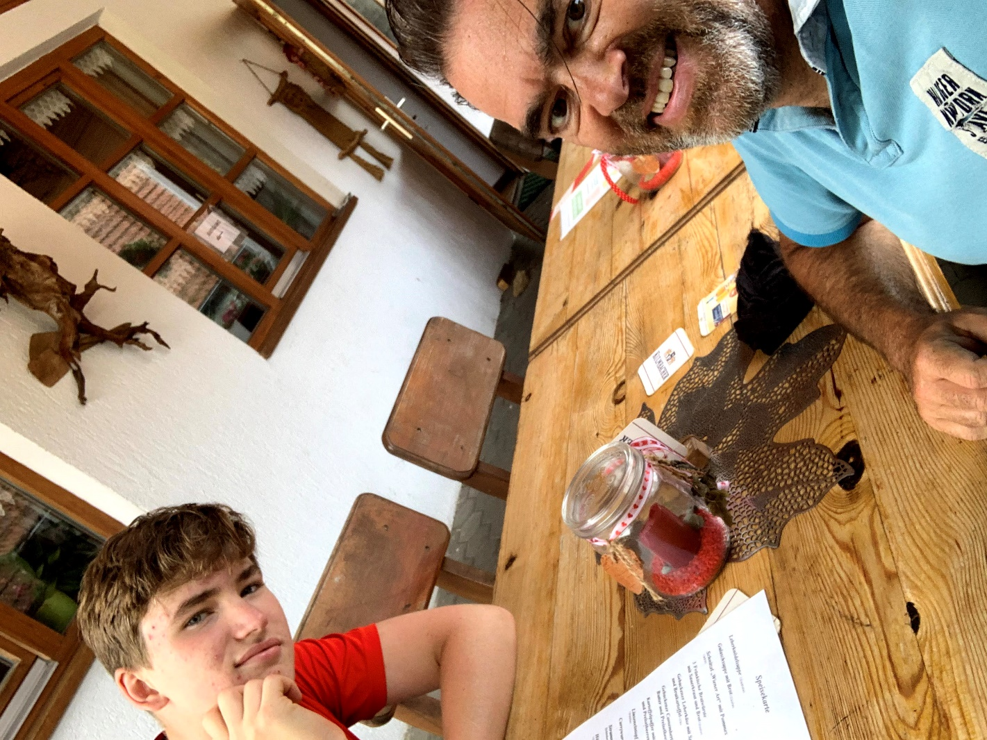

Hier aan een Duitse eettent, 6 tafeltjes en een te dikke ober kortom: het eten met daar wel lekker zijn.

We bestelde een curry worst en een schnitzel samen met een cola en een bier. Maar toen de dranken kwamen oftewel: ‘trinken’ in het Duits, kregen we 2 bier mijn cola was vervangen met bier.

Tot op deze dag weten we nog steeds niet of dit een fout was van de ober of dat de ober mij een biertje gaf is tot op deze dag een mysterie.

**Is dit een James Bond film locatie?**

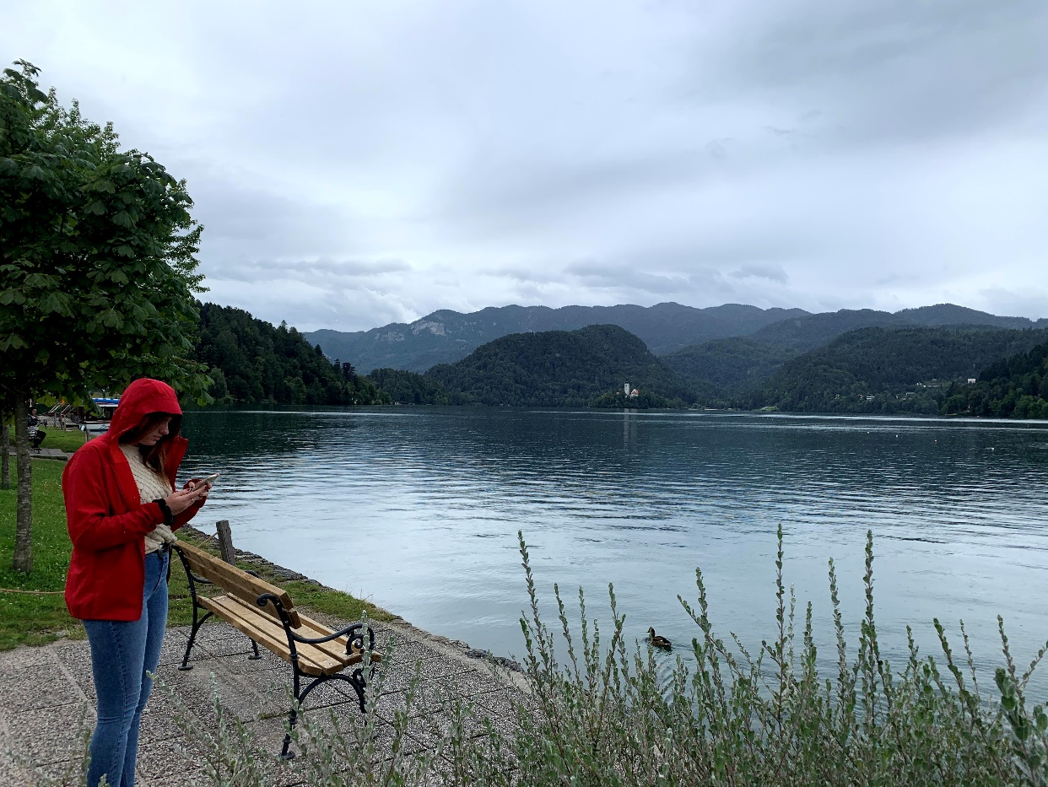

Toen we voor het eerst dit meer zagen dachten we: ’hebben we dit niet uit een James Bond film gezien?’.

het komt niet uit een james bond film en dit was een verassing voor ons sinds. De toren in het midden van het meer zomaar uit een middelmatige James Bond film kan komen.

Nou na een avondje googlen hebben we kunnen conculuderen nee het komt niet uit een film.

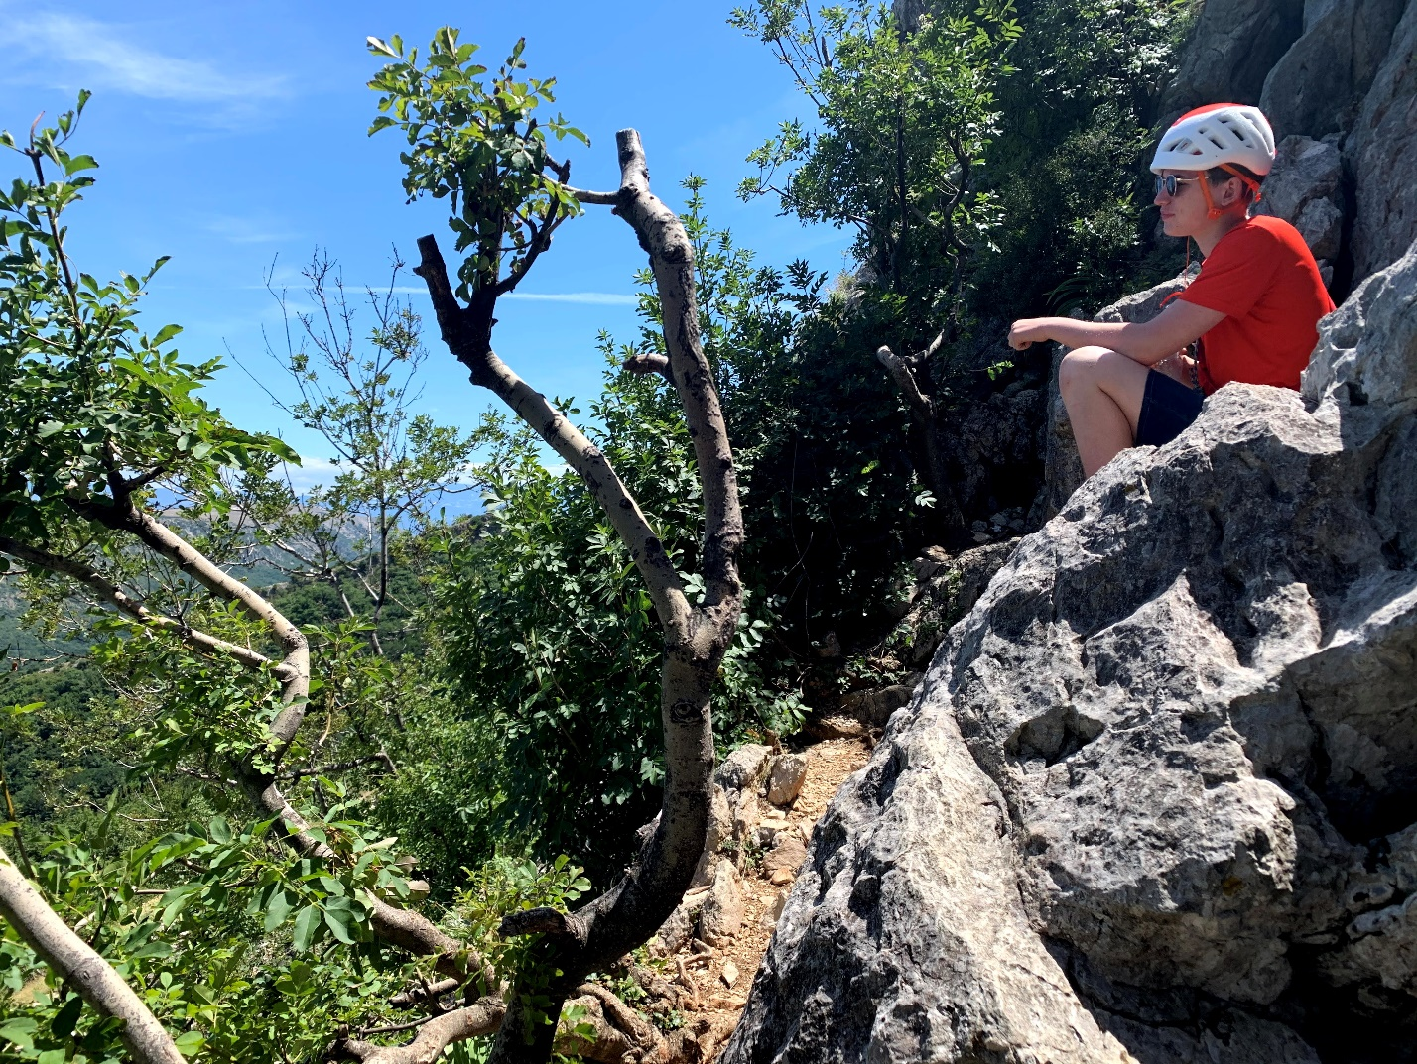

Dit is in Krk Croatia net voor dat het code oranje werd en nee, dat betekent niet dat onze vorsten kwamen. Nee het land ging op slot maar dat was ook te begrijpen sinds niemand afstand hielt en niemand